CES 2026: Patriot Memory stawia na wydajność - nowe moduły DDR5 do 10000 MT/s i dyski SSD Gen5 z transferem 14000 MB/s
Patriot Memory, lider w dziedzinie wysokowydajnych rozwiązań pamięci i magazynowania danych, zaprezentuje swoje najnowsze produkty podczas targów CES 2026 (6-9 stycznia 2026, Las Vegas).

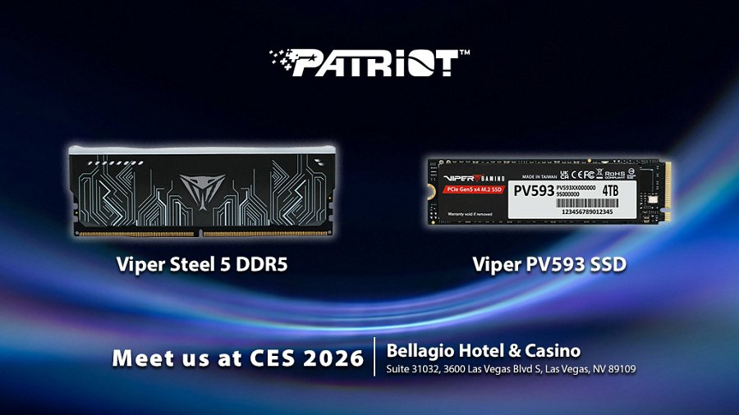
W centrum uwagi znalazły się zaawansowane moduły DDR5 oraz dyski SSD PCIe Gen5, stworzone z myślą o entuzjastach nowych rozwiązań, graczach i profesjonalistach potrzebujących najwyższej wydajności sprzętu.

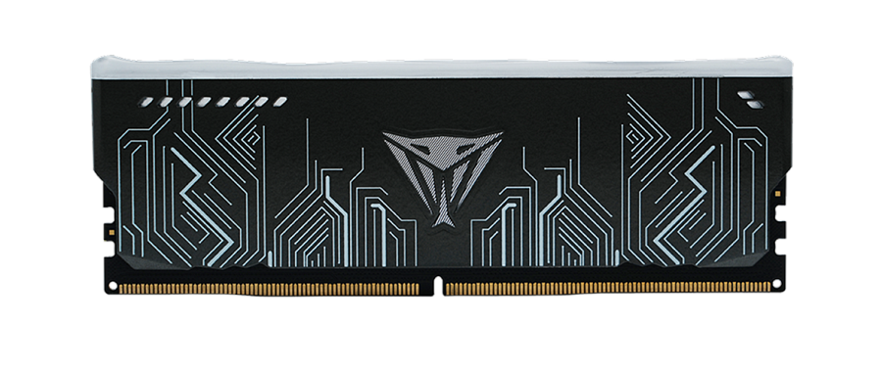
Pamięci DDR5 nowej generacji
Patriot Memory rozszerza swoją ofertę DDR5 o cztery kluczowe serie pod marką Viper Gaming:
l Viper Xtreme 5 Aurum Edition - flagowy model o ekstremalnych osiągach i z wyrafinowaną estetyką. Moduły osiągają prędkości do 8000 MT/s przy pojemnościach do 64 GB, wyposażono je w precyzyjnie wykonane radiatory zapewniające stabilność nawet przy najwyższych taktowaniach.
l Viper Elite 5 Ultra - seria dedykowana platformom Intel Core Ultra, zoptymalizowana pod kątem najnowszych architektur. Oferuje prędkości do 8000 MT/s i pojemności do 96 GB, gwarantując doskonałą kompatybilność i efektywność energetyczną.
l Viper Steel 5 - połączenie wydajności i skalowalności w minimalistycznej obudowie. Obsługuje prędkości do 8600 MT/s przy pojemnościach sięgających 128 GB.
l Prototyp nowego modelu - Patriot prezentuje wizję przyszłości pamięci DDR5 z modułem osiągającym ponad 10 000 MT/s, demonstrując zaawansowanie technologiczne i potencjał kolejnych generacji produktów.

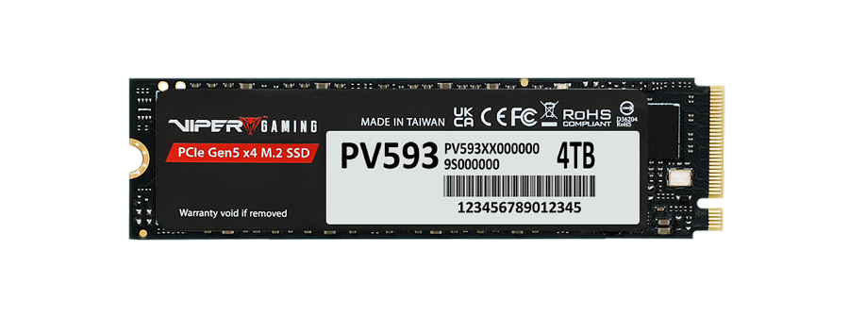
Dyski SSD PCIe Gen5
Patriot Memory wprowadza rodzinę dysków SSD wykorzystujących architekturę PCIe Gen5, zaprojektowanych dla wymagających zastosowań w tworzeniu treści, grach i obróbce danych:
l PV593 - flagowy dysk oferujący sekwencyjny odczyt do 14000 MB/s i zapis do 13000 MB/s przy pojemnościach do 4 TB. To najszybszy dysk w ofercie Patriot, stworzony dla profesjonalistów i osób nieakceptujących kompromisów.
l PV563 i PV563H - dyski osiągające odczyt do 14000 MB/s i zapis do 11000 MB/s (do 4 TB). Wszystkie modele wyposażono w grafenowe radiatory jako standardowe rozwiązanie termiczne, zwiększające efektywność chłodzenia przy kompaktowych wymiarach.
l PV563H z radiatorem - wersja z fabrycznie zainstalowanym aluminiowym radiatorem lamelowym, gotowa do montażu bez dodatkowych czynności instalacyjnych. Idealna dla użytkowników wymagających maksymalnej wydajności termicznej podczas intensywnych obciążeń.
Deklaracja innowacyjności
„CES 2026 to dla nas ważna platforma pokazująca, jak Patriot ewoluuje wraz z komputerami nowej generacji" - powiedział Les Henry, wiceprezes ds. sprzedaży w Patriot Memory. „Od edycji Aurum Edition DDR5 po rozszerzającą się rodzinę dysków Gen5 SSD - nasze najnowsze produkty odzwierciedlają dążenie do wydajności, kompatybilności i projektowania skoncentrowanego na użytkowniku".
Zaproszenie na targi
Patriot Memory zaprasza uczestników CES 2026 do zapoznania się z najnowszymi technologiami pamięci i magazynowania danych w dniach 6-9 stycznia w Las Vegas. W ten sposób można naocznie sprawdzić, jak firma wyznacza nowe standardy prędkości, stabilności i zarządzania termicznego w erze komputerów nowej generacji.

